Министерство науки и высшего образования Российской Федерации Федеральное государственное бюджетное образовательное учреждение высшего образования

«Волгоградский государственный технический университет»

Кафедра «Программное обеспечение автоматизированных систем»

|  |  |
| --- | --- |
|  | УТВЕРЖДАЮ:  Зав. кафедрой ПОАС  _________________Ю.А. Орлова  « » 2021 г. |

Разработка Android приложения для отслеживания текущего состояния тренировок спортсменов и приёма спортивного питания

ТЕХНИЧЕСКОЕ ЗАДАНИЕ

ВКРБ–09.03.04–10.19–01–22–91

Листов 28

|  |  |
| --- | --- |
|  | Руководитель работы  _________________________  _______________ В. В. Гилка  « » 2021 г. |
| Нормоконтролер  _________________Кузнецова А.С. ______________________________  « » 2021 г. | Исполнитель  студент группы ПрИн-466_______  ________________А. А. Астрелин  « » 2021 г. |

Волгоград, 2021 г.

Министерство науки и высшего образования Российской Федерации Федеральное государственное бюджетное образовательное учреждение высшего образования

«Волгоградский государственный технический университет»

Кафедра «Программное обеспечение автоматизированных систем»

|  |  |
| --- | --- |
|  | УТВЕРЖДАЮ:  Зав. кафедрой ПОАС  _________________Ю.А. Орлова  « » 2021 г. |

Разработка Android приложения для отслеживания текущего состояния тренировок спортсменов и приёма спортивного питания

ЛИСТ УТВЕРЖДЕНИЯ

А.В.00001-01 91 01-1-ЛУ

Листов 1

|  |  |
| --- | --- |
|  | Руководитель работы  _________________________  _______________В. В. Гилка  « » 2021 г. |
| Нормоконтролер  _________________Кузнецова А.С. ______________________________  « » 2021 г. | Исполнитель  студент группы ПрИн-466_______  ________________А. А. Астрелин  « » 2021 г. |

Волгоград, 2021 г.

Аннотация

Документ представляет собой техническое задание к выпускной работе бакалавра на тему «Разработка Android приложения для отслеживания текущего состояния тренировок спортсменов и приёма спортивного питания». В документе изложены основания и назначения разработки программы, требования к разрабатываемой программе, технико-экономические показатели. Документ включает в себя страниц - 22, приложений - 4, рисунков - 9, таблиц - 1.

Содержание

Введение 3

1.1 Наименование программы 3

1.2 Область применения 3

2 Основания для разработки 3

3 Назначение разработки 4

4 Требования к программе 4

4.1 Требования к функциональным характеристикам 4

4.2 Требования к надёжности 5

4.2.1 Требования к обеспечению надёжного функционирования программы 6

4.2.2 Время восстановления после отказа 6

4.2.3 Отказы из-за некорректных действий пользователя 7

4.3 Требования к условиям эксплуатации 7

4.3.1 Климатические условия эксплуатации 7

4.3.2 Требования к квалификации и численности персонала 7

4.4 Требования к составу и параметрам технических средств 8

4.5 Требования к информационной и программной совместимости 8

4.5.1 Требования к информационным структурам и методам решения 8

4.5.2 Требования к исходным кодам и языкам программирования 8

4.5.3 Требования к программным средствам, используемым программой 9

4.5.4 Требования к защите информации 9

4.6 Требования к маркировке и упаковке 9

4.7 Требования к транспортированию и хранению 9

4.8 Специальные требования 9

5 Требования к программной документации 10

6 Технико-экономические показатели 10

6.1 Экономические преимущества разработки 10

7 Стадии и этапы разработки 10

7.1 Стадии разработки 10

7.2 Содержание работ по этапам 11

8 Порядок контроля и приёмки 12

8.1 Виды испытаний 12

Приложение Б.1 14

Приложения Б.2 15

Приложение Б.3 18

Приложение Б.4 25

Введение

1.1 Наименование программы

Наименование программы: «Android приложение отслеживание текущего состояния тренировок и приёма спортивного питания».

1.2 Область применения

Данный программный продукт применяется в области спорта и призван упростить процесс выполнения тренировок спортсменов, а также облегчить приём спортивного питания.

2 Основания для разработки

Разработка программы ведётся на основании задания на выпускную работу бакалавра, полученного в соответствии с приказом № 1174-ст от 30 августа 2021 года “Об утверждении тем и руководителей выпускных работ бакалавров” на тему “Разработка Android приложения для отслеживания текущего состояния тренировок спортсменов и приёма спортивного питания”.

3 Назначение разработки

Целью разработки мобильного приложения является облегчение приёма спортивного питания и улучшение эффективности процесса тренировок.

4 Требования к программе

4.1 Требования к функциональным характеристикам

Программа должна обеспечивать возможность выполнения перечисленных ниже функций:

- окно текущей тренировки;

1. стартовое окно начало тренировок.
2. окно выполнения комплекса из списка.
3. окно выполнения упражнений из комплекса с таймером

отдыха.

1. кнопка «завершение тренировки».

- окно хронологии тренировок

1. хранить название упражнения
2. хранить название упражнения
3. хранить дату
4. хранить время
5. хранить вес
6. хранить повторения

- окно редактирования упражнений

1. добавление, удаление, редактирование упражнений
2. Меры

2.1. название упражнения

2.2. вес

2.3. время

2.4. повторения

2.5. расстояние

2.6. картинка

2.7. гифка

2.8. ссылка на ютуб

- окно редактирования комплексов упражнений

1. название упражнения
2. перечень упражнений из раздела упражнения
3. редактирование, удаление, добавление комплекса

- окно спортивного питания

1. список пищевых добавок
2. удаление, добавление, редактирование пищевых добавок

- окно редактирования пищевых добавок

1. название
2. период употребления
3. меры
4. время употребления

- необходимо уведомлять пользователя о приёме пищевой добавки

4.2 Требования к надёжности

4.2.1 Требования к обеспечению надёжного функционирования программы

Надёжное (устойчивое) функционирование программы должно быть обеспечено выполнением Заказчиком совокупности организационно-технических мероприятий, перечень которых приведён ниже:

- организацией бесперебойного питания технических средств;

- использованием лицензионного программного обеспечения;

- регулярным выполнением рекомендаций Министерства труда и социального развития РФ, изложенных в Постановлении от 23 июля 1998 г. “Об утверждении межотраслевых типовых норм времени на работы по сервисному обслуживанию ПЭВМ и оргтехники и сопровождению программных средств”;

- регулярным выполнением требований ГОСТ 51188-98 “Защита информации. Испытания программных средств на наличие компьютерных вирусов”.

4.2.2 Время восстановления после отказа

Время восстановления после отказа, вызванного сбоем электропитания технических средств (иными внешними факторами), не фатальным сбоем (не крахом) операционной системы, не должно превышать времени, необходимого на перезагрузку операционной системы и запуск программы, при условии соблюдения условий эксплуатации технических и программных средств.

Время восстановления после отказа, вызванного неисправностью технических средств, фатальным сбоем (крахом) операционной системы, не должно превышать времени, требуемого на устранение неисправностей технических средств и переустановки программных средств.

В других случаях отказы программы недопустимы.

4.2.3 Отказы из-за некорректных действий пользователя

Отказы программы недопустимы

4.3 Требования к условиям эксплуатации

4.3.1 Климатические условия эксплуатации

Климатические условия эксплуатации, при которых программа должна функционировать, должны удовлетворять требованиям, предъявляемым к техническим средствам в части условий их эксплуатации.

4.3.2 Требования к квалификации и численности персонала

Требования к квалификации и численности персонала не предъявляются.

4.4 Требования к составу и параметрам технических средств

В состав технических средств должен входить персональный компьютер, включающий в себя:

- должно входить мобильное Android устройство включающее в себя:

1) процессор не ниже Snapdragon 450 8x Cortex-A53 1,8 ГГц;

2) Оперативная память не менее 2 Гб;

3) Операционная система Android 5.0 и выше(посмотреть в Anroid).

4.5 Требования к информационной и программной совместимости

4.5.1 Требования к информационным структурам и методам решения

Работа базы данных осуществляется под управление SQLite

4.5.2 Требования к исходным кодам и языкам программирования

Исходный код программы реализуется на языке Kotline

4.5.3 Требования к программным средствам, используемым программой

Системные программные средства, используемые программой, должны быть представлены лицензионной локализованной версией операционной системы Android 5.0 и выше.

4.5.4 Требования к защите информации

Требования не предъявляются

4.6 Требования к маркировке и упаковке

Требования не предъявляются.

4.7 Требования к транспортированию и хранению

Требования не предъявляются.

4.8 Специальные требования

Специальные требования не предъявляются.

5 Требования к программной документации

Состав разрабатываемой программной документации должен включать в себя:

— техническое задание, оформленное в соответствии с ГОСТ 19;

— пояснительную записку, оформленная в соответствии с СТП ВолгГТУ 026-04;

— руководство оператора, оформленное в соответствии с ГОСТ 19;

— руководство системного администратора.

6 Технико-экономические показатели

6.1 Экономические преимущества разработки

Ориентировочная экономическая эффективность не рассчитывается.

7 Стадии и этапы разработки

7.1 Стадии разработки

Таблица Б.1 - стадии разработки

|  |  |  |
| --- | --- | --- |
| Название этапа | Сроки | Артефакт(-ы) |
| 1 | 2 | 3 |
| Анализ требований и предметной области | 12.10.2021 - 31.10.2021 | Неформализованный набор требований к разрабатываемой системе |
| Проектирование приложения | 01.11.2021 - 15.12.2021 | Набор проектных решений в виде диаграмм классов, вариантов использования и т.д. |
| Разработка приложения | 10.02.2022 - 14.05.2022 | Рабочий прототип экспертной системы |
| Тестирования приложения | 15.05.2022 - 04.06.2022 | Журнал тестирования |
| Документирование | 12.11.2021 - 20.12.2022  10.02.2022 - 20.05.2022 | Техническое задание  Пояснительная записка |
| Защита проекта | 05.06.2022 - 20.06.2022 | Диплом |

7.2 Содержание работ по этапам

На стадии анализа требований и предметной области должны быть выполнены следующие виды работ:

- сбор требований;

- исследование предметной области.

На стадии проектирования приложения должны быть выполнены перечисленные ниже работы:

- разработка диаграммы вариантов использования;

- разработка диаграммы классов проектного уровня;

- разработка диаграммы IDEF0; — разработка ER-диаграммы.

На стадии разработки приложения должно быть выполнено кодирование приложения.

На стадии тестирования приложения должно быть выполнено ручное тестирование графического интерфейса пользователя.

На стадии документирования должны быть выполнены работы, перечисленные ниже:

- разработка технического задания;

- разработка пояснительной записки.

На стадии защиты проекта необходимо выполнить следующие виды работ:

- разработка презентации для защиты;

- подготовка доклада к выступлению.

8 Порядок контроля и приёмки

8.1 Виды испытаний

Программа сдаётся на проверку заказчику 05.06.2022. При обнаружении в программе ошибок или недостатков исполнитель обязуется устранить их в недельный срок и предоставить программу на повторную проверку.

Программа сдаётся на проверку независимому тестировщику не позднее 09.06.2022. Результаты тестирования предоставляются на защите дипломного проекта членам ГАК.

Приложение Б.1

Диаграммы вариантов использования

На рисунке Б.1.1 представлена диаграмма вариантов использования

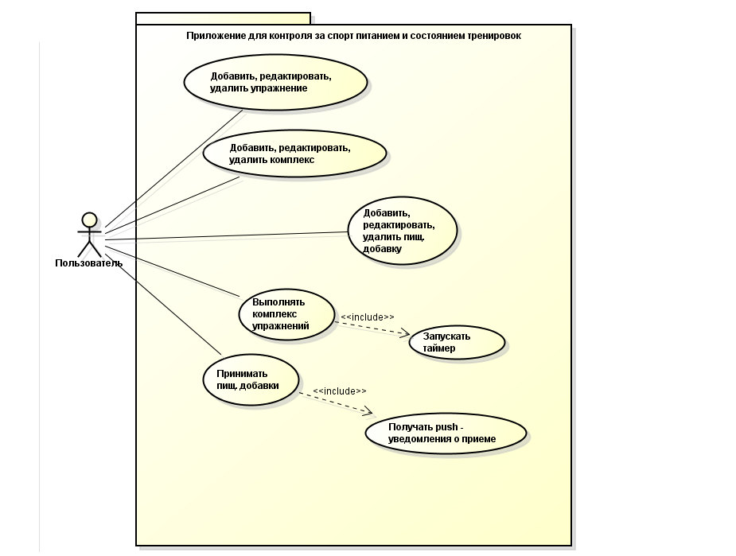

Рисунок Б.1.1 - функциональная структура программы в нотации языка UML

Приложения Б.2

Сценарии вариантов использования

Сценарий «Добавить упражнение»:

- Пользователь нажимает кнопку «Добавить упражнение».

- Пользователь вводит данные об упражнении(название, меры упражнения, а также при необходимости прикрепляет картинку гифку или ссылку на ютуб).

- Пользователь нажимает кнопку «Сохранить»

Сценарий «Редактировать упражнение»

- Пользователь выбирает упражнение

- Пользователь открывает меню действий

- Пользователь нажимает кнопку «Редактировать».

- Пользователь вводит данные об упражнении(название, меры упражнения, а также прикрепляет картинку гифку или ссылку на ютуб).

- Пользователь нажимает кнопку «Сохранить»

Сценарий «Удалить упражнение»

- Пользователь выбирает упражнение из списка

- Пользователь открывает меню действий

- Пользователь нажимает на кнопку «Удалить упражнение»

Сценарий «Добавить комплекс упражнений»

- Пользователь нажимает кнопку «Добавить комплекс упражнений»

- Пользователь вводит имя комплекса

- Пользователь выбирает упражнения из перечня упражнений

- Пользователь нажимает кнопку «Сохранить»

Сценарий «Редактировать комплекс упражнений»

- Пользователь выбирает комплекс из перечня комплексов

- Пользователь открывает меню действий

- Пользователь нажимает кнопку «Редактировать»

- Пользователь изменяет имя комплекса

- Пользователь выбирает упражнения из перечня упражнений

- Пользователь нажимает кнопку «Сохранить»

Сценарий «Удалить комплекс упражнений»

- Пользователь выбирает комплекс из перечня

- Пользователь открывает меню действий

- Пользователь нажимает кнопку «Удалить упражнение»

Сценарий «Добавить пищевую добавку»

- Пользователь нажимает кнопку «Добавить»

- Пользователь вводит название пищевой добавки, период употребления, меру и время употребления.

- Пользователь нажимает кнопку «Сохранить»

Сценарий «Редактировать пищевую добавку»

- Пользователь выбирает пищевую добавку из перечня

- Пользователь открывает меню действий

- Пользователь нажимает кнопку «Редактировать»

- Пользователь изменяет название пищевой добавки, период употребления, меру и время употребления.

- Пользователь нажимает кнопку «Сохранить»

Сценарий «Удалить пищевую добавку»

- Пользователь выбирает пищевую добавку из перечня

- Пользователь открывает меню действий

- Пользователь нажимает кнопку «Удалить»

Сценарий «Выполнять комплекс упражнений»

- Пользователь открывает окно текущей тренировки

- Пользователь выбирает нужный комплекс из списка

- Пользователь выбирает упражнение из комплекса

- Пользователь нажимает кнопку начала таймера

- Пользователь выполняет упражнение

- Пользователь может выбрать другое упражнение и выполнить его или нажать кнопку завершения тренировки

Приложение Б.3

Макеты экранных форм

Макет экранной формы для просмотра списка упражнений представлен на рисунке Б.3.1.

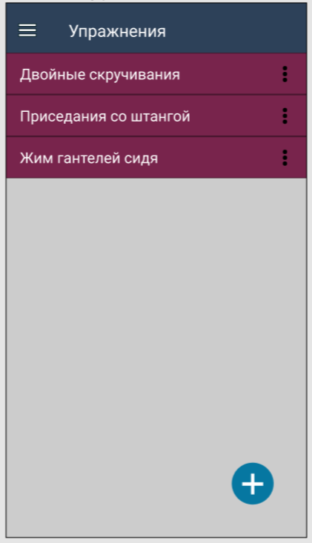

Рисунок Б.3.1. - Макет экранной формы для просмотра списка упражнений.

Макет экранной формы списка комплекса упражнений представлен на рисунке Б.3.2.

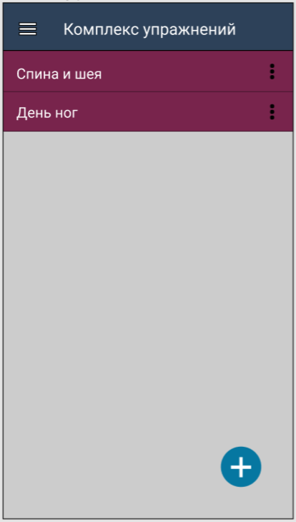

Рисунок Б.3.2. - Макет экранной формы просмотра списка комплекса упражнений.

Макет экранной формы списка истории тренировок представлен на рисунке Б.3.3.

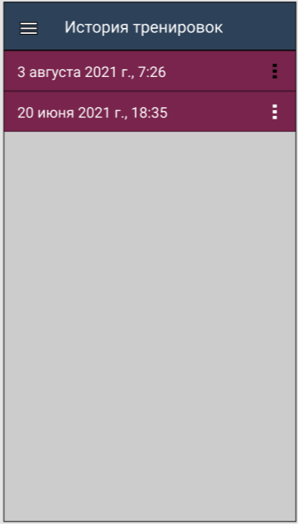

Рисунок Б.3.3. - Макет экранной формы просмотра списка истории тренировок.

Макет экранной формы окна текущей тренировки представлен на рисунке Б.3.4.

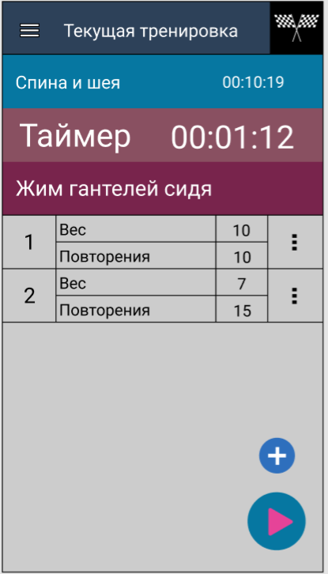

Рисунок Б.3.4. - Макет экранной формы окна текущей тренировки.

Макет экранной формы окна добавления/редактирования упражнения

представлен на рисунке Б.3.5.

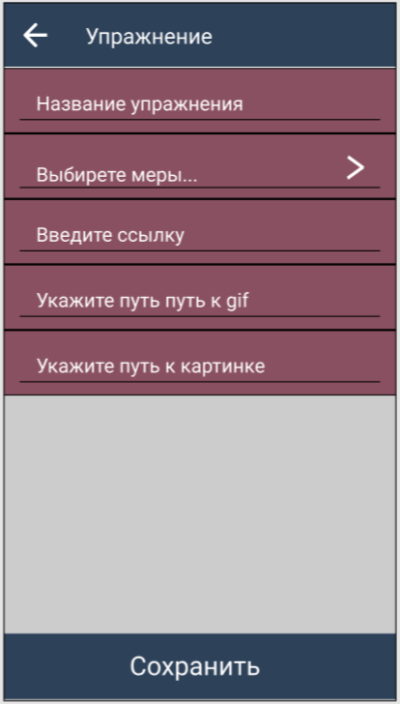

Рисунок Б.3.5. - Макет экранной формы окна добавления/редактирования упражнения.

Макет экранной формы окна добавления/редактирования комплекса упражнений представлен на рисунке Б.3.6.

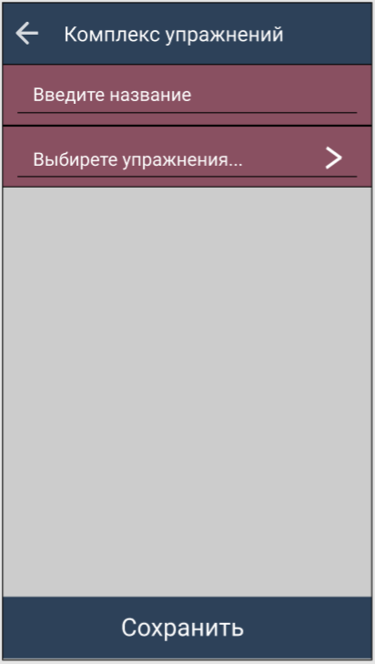

Рисунок Б.3.6. - Макет экранной формы окна добавления/редактирования комплекса упражнений.

Макет экранной формы окна добавления/редактирования пищ.добавки представлен на рисунке Б.3.7.

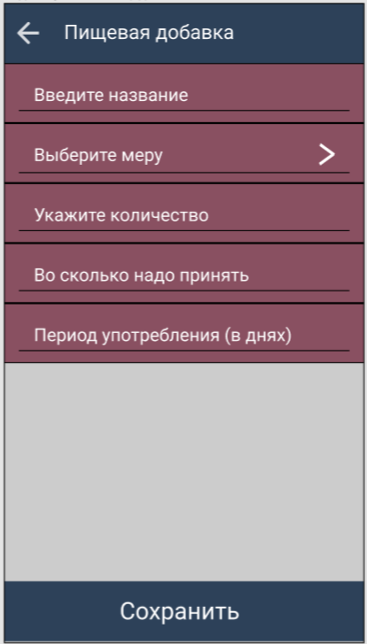

Рисунок Б.3.7. - Макет экранной формы окна добавления/редактирования пищ.добавки.

Приложение Б.4

Структура и формат данных

Вводимые данные:

* тренировка

1. id
2. комплекс
3. время начала выполнения
4. длительность
5. выполненные упражнения

* выполненные упражнения

1. id
2. упражнение
3. кол-во

* Упражнение

1. название
2. мера(вес, время, повторения, расстояние)
3. картинка
4. гифка
5. ссылка на ютуб

* Комплекс упражнений

1. название
2. комплекс-упражнение_id

* Комплекс-упражнения

1. id
2. комплекс
3. упражнение

* Пищ. Добавки

1. id
2. название
3. мера
4. количество
5. время
6. период употребления(в днях)

EER-диаграмма базы данных представлена на рисунке Б.4.1.

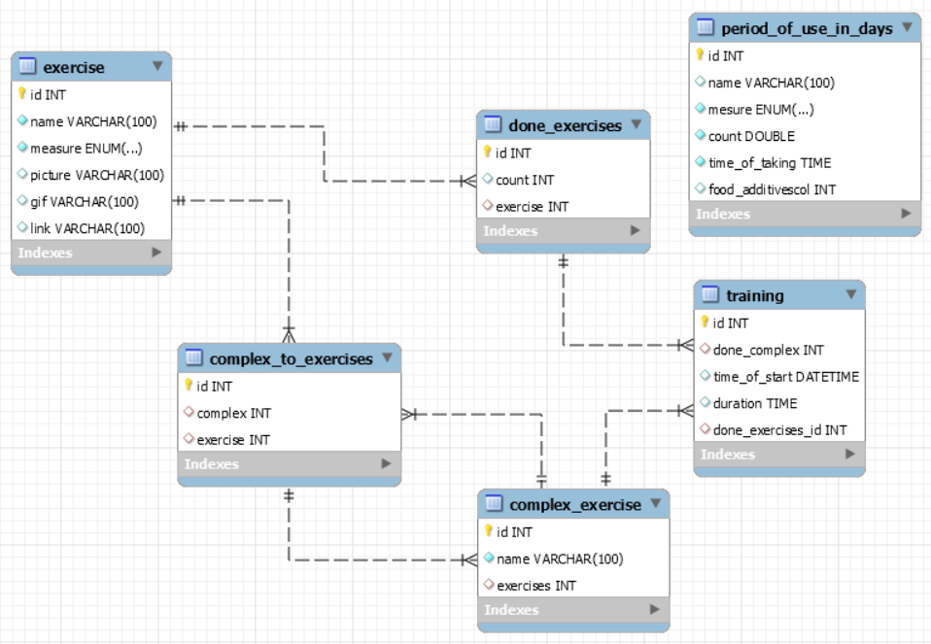

Рисунок Б.4.1. - ER-диаграмма базы данных